Муниципальное казенное общеобразовательное учреждение «Средняя общеобразовательная школа»
п. Николаевка

Школьный Спортивный клуб
«Спарта»

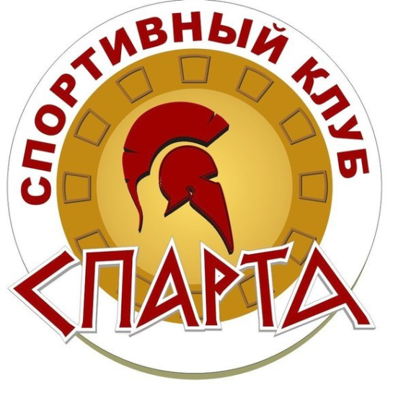 | Мы заявляем гордо вслух : в здоровом теле - здоровый дух!

